TRƯỜNG ĐẠI HỌC GIAO THÔNG VẬN TẢI
PHÂN HIỆU TẠI TP. HỒ CHÍ MINH
BỘ MÔN CÔNG NGHỆ THÔNG TIN


BÁO CÁO BÀI TẬP LỚN
CƠ SỞ DỮ LIỆU
ĐỀ TÀI: QUẢN LÝ NHÂN VIÊN
Giảng viên hướng dẫn: TRẦN THỊ DUNG
Sinh viên thực hiện: 1. HOÀNG THÁI BẢO
2. TRẦN QUANG HUY
3. PHẠM ĐỨC HUY
Lớp : CÔNG NGHỆ THÔNG TIN
Khoá : 59

TP. Hồ Chí Minh, ngày 8 tháng 7 năm 2020

MÔ TẢ ĐỀ TÀI
Trong thời đại phát triển công nghệ 4.0 gần đây sự phát triển của nghành công nghệ thông tin phát triển và đem lại những thành tựu to lớn trong việc phát triển kinh tế. lại những thành tựu to lớn trong việc phát triển kinh tế…Như vậy ta có thể thấy những chương trình ứng dụng ngày càng nhiều, rất nhiều công việc thủ công trước đây nay đã được sử ly bằng các phần mềm chuyên dụng đã giảm đáng kể công sức, nhanh chóng và chính xác.Nó vừa nhanh lại vừa tiết kiệm hơn rất nhiều so với việc giải quyết trên giấy tờ. Chúng ta đêu biết để 1 chương trình hoạt động tốt nhất ta phải quản lý chúng và phân tích thiết kế hệ thống làm việc của của chương trình để từ đó xây dựng nên một phần mền ứng dụng quản lý chương trình đó bằng ngôn ngữ lập trình nào đó những chương trình, phần mềm ứng dụng đóng vai trò quan trọng trong lĩnh vực quản lý, nó là những công cụ hỗ trợ đắc lực và hầu như không thể thiếu nhằm đáp ứng đầy đủ nhất thuận lợi nhất những đòi hỏi của công việc quản lý nhờ những công cụ trợ giúp có sẵn, access hay SQL sever,… là những phần mềm như vậy nó được ứng dụng rộng rãi trong công tác quản lý không những thế nó con là một ngôn ngữ lập trình khá mạnh giúp cán bộ quản lý có thể viết những chương trình để sử sụng cơ sơ dữ liệu hay giải quyết một yêu cầu nào đó, những phần mền ứng dụng này đã phần nào trợ giúp các nhà quản lý trở lên nhanh chóng, thuận lợi, chính xác và kịp thời với những tính năng có sẵn sát với thực tế quản lý .
Và chương trình quản lý nhân viên đã được xây dựng nhằm mục đích quản lí công việc, thông tin, tiền lương của nhân viên , tìm kiếm, in báo cáo và rất nhiều công việc khác một cách nhanh chóng và thuận tiện, chính xác một cách hệ thống.
Hướng tiếp cận đề tài
- Nghiên cứu và hiểu cách làm việc và cách thức hoạt động của bộ máy công ty
- Thiết kế cơ sở dữ liệu sao cho phù hợp với ứng dụng đang phát triển.
- Nắm vững kiến thức nền tảng và tiến hành triển khai
- Tiến hành kiểm tra và chạy thử .
Mục tiêu nghiên cứu
- Phát triển thành công bộ máy quản lý nhân viên
- Hiểu được cách thức hoạt động của cơ sở dữ liệu.
- Hoạt động ổn định và tiện lợi
Đối tượng nghiên cứu
- Mọi công ty có sử dụng
Phương pháp nghiên cứu
- Tìm hiểu và khai thác các tài liệu liên quan đến Quản lý nhân viên
- Tập hợp dữ liệu và tối ưu hóa

Xây dựng một cơ sở dữ liệu để quản lý một cửa hàng bán sách gồm các trường:
- Nhân viên gồm: mã nhân viên, họ tên, ngày vào làm, ngày sinh, địa chỉ, phòng,
bằng cấp;
- Phòng ban gồm: mã phòng, số phòng, tên phòng;
- Dự án: tên dư án, đơn vị dảm nhiệm;
- Kết quả: doanh thu, tên dự án, mã phòng;
Trong đó:
- Một phòng ban có 1 hoặc nhiều nhân viên
- Một nhân viên chỉ có 1 phòng ban
- Một phòng ban có 1 hoặc nhiều dự án
- Mỗi nhân viên có 1 lương
- Một kết quả xuất hiện khi hoành thành 1 dự án
- Một nhân viên thuộc 1 phòng ban
- Một dự án thuộc 1 phòng ban
- Mỗi văn phòng ban có 1 trưởng phòng

Nhằm giúp cho việc quản lý nhân viên thuận lơi và dễ dàng trong việc mua bán giữa người mua và người bán và người mua cũng như quản lý dự án, cơ sở dữ liệu sẽ giúp bạn làm điều này.

MỤC LỤC

LỜI CẢM ƠN 1
NHẬN XÉT CỦA GIÁO VIÊN HƯỚNG DẪN 2
CHƯƠNG 1: MÔ HÌNH ERD VÀ LƯỢC ĐỒ QUAN HỆ 3
1. Mô hình ERD 3
2. Lược đồ quan hệ 4
CHƯƠNG 2: CHI TIẾT CÁC TABLE TRONG CƠ SỞ DỮ LIỆU 5
1. Table: NHANVIEN 5
2. Table: PHONGBAN 6
3. Table: DUAN 7
4. Table: KETQUA 8
5. Table: DAMNHIEM 9
6. Table: DANHGIA 10
7. Table: LUONG 11
8. Table: QLCONGTAC 12
CHƯƠNG 3: SƠ ĐỒ QUAN HỆ 13
CHƯƠNG 4: CHI TIẾT CODE TẠO CƠ SỞ DỮ LIỆU 14
CHƯƠNG 5: CÁC TRUY VẤN 20

LỜI CẢM ƠN

Trên thực tế không có sự thành công nào mà không gắn liền với những sự hỗ trợ, giúp đỡ dù ít hay nhiều, dù trực tiếp hay gián tiếp của người khác. Trong suốt thời gian từ khi bắt đầu học tập ở giảng đường đại học đến nay, em đã nhận được rất nhiều sự quan tâm, giúp đỡ của quý thầy cô và bạn bè. Với lòng biết ơn sâu sắc nhất, em xin gửi đến quý thầy cô ở Khoa Công nghệ thông tin – Trường Đại Học Giao thông vận tải Phân hiệu tại TP. Hồ Chí Minh đã cùng với tri thức và tâm huyết của mình để truyền đạt vốn kiến thức quý báu cho chúng em trong suốt thời gian học tập tại trường. Và đặc biệt, trong học kỳ này, khoa đã tổ chức cho chúng em được tiếp cận với môn học mà theo em là rất hữu ích đối với sinh viên ngành khoa Công nghệ thông tin cũng như tất cả các sinh viên thuộc các chuyên ngành khoa khác. Đó là môn học "Cơ sở dữ liệu". Em xin chân thành cảm ơn cô Trần Thị Dung đã tận tâm hướng dẫn chúng em qua từng buổi học trên lớp. Nếu không có những lời hướng dẫn, dạy bảo của cô thì em nghĩ bài thu hoạch này của em rất khó có thể hoàn thiện được. Một lần nữa, em xin chân thành cảm ơn cô. Bài thu hoạch được thực hiện trong khoảng thời gian dài. Bước đầu đi vào thực tế, tìm hiểu, kiến thức của em còn hạn chế và còn nhiều bỡ ngỡ. Do vậy, không tránh khỏi những thiếu sót là điều chắc chắn, em rất mong nhận được những ý kiến đóng góp quý báu của quý cô và các bạn học cùng lớp để kiến thức của em trong lĩnh vực này được hoàn thiện hơn.

NHẬN XÉT CỦA GIÁO VIÊN HƯỚNG DẪN

TP. Hồ Chí Minh, ngày 14 tháng 5 năm 2019
Giáo viên hướng dẫn

Trần Thị Dung

CHƯƠNG 1: MÔ HÌNH ERD VÀ LƯỢC ĐỒ QUAN HỆ

Mô hình ERD
Ngày Sinh
Ngày vào làm
Bằng Cấp

MãNhân
Viên
Giới Tính
SDT

ĐịaChỉ
Số Phòng
ChứcVụ
Được tạo
Mã Phòng
HọTên
Phòng
NhânViên
Làm Việc
(1,1))
(1,n)
(1,1)
Phòng Ban
(1,1)
(0,1)
Tên Phòng
Có
Hưởng
Trưởng Phòng
(1,1)
(1,1)
(1,n)
(1,1)
(1,1)
Đánh giá
Đảm nhiệm
Lương

Quản Lý Công Tác
Hệ Số Lương
(1,1)
Luong Cơ Bản
(1.n)
(1,1)

Thi công
Ngày ĐI
(1,1)
Ngày Về
Dự Án
Kết Quả
(1,1)

NơiCôngTác
MãDự Án

Doanh Thu
MứcĐầu Tư
TênDự Án

Lược đồ quan hệ

NHANVIEN (MANHANVVIEN, HOTEN, NGAYVAOLAM, NGAYSINH, DIACHI, BANGCAP, SDT, CHUC VU, GIOITINH, PHG)
PHONGBAN (MAPHONG, TENPHONG, SOPHONG)
DUAN (MADUAN, TENDUAN, MUCDAUTU )
KETQUA (MADUAN, DOANHTHU, MAPHONG)
DAMNHIEM (TENDUAN, MAPHONG)
DANHGIA ( MADUAN, XEPLOAI, MAPHONG)
QLCONGTAC (MANHANVIEN, NGAYDI, NGAYVE, NOICONGTAC, MADUAN)
LUONG (MANHANVIEN, LUONGCOBAN, HESOLUONG)

CHƯƠNG 2: CHI TIẾT CÁC TABLE TRONG CƠ SỞ DỮ LIỆU

1. Table: NHAVIEN
NHANVIEN (MANV, HOTEN, NGAYVAOLAM, NGAYSINH, DIACHI, BANGCAP, SDT, CHUC VU, GIOITINH, PHG)
+ Khóa chính: MANV
- Design

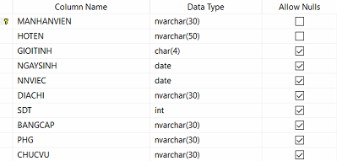
- Chi tiết

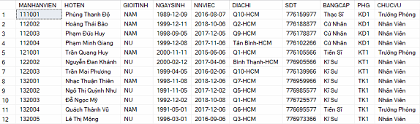

2. Table: PHONGBAN
PHONGBAN (MAPHONG, TENPHONG, SOPHONG)
+ Khóa chính: MAPHONG
- Design
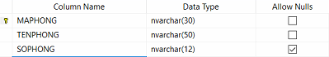
- Chi tết

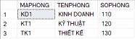

3. Table: DUAN
DUAN (MADUAN, TENDUAN, MUCDAUTU )
+ Khóa chính: MADUAN
- Design

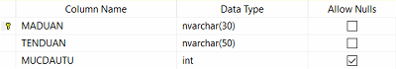

- Chi tiết

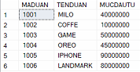

4. Table: KETQUA
KETQUA (MADUAN, DOANHTHU, MAPHONG)
+ Khóa chính: TENDUAN
+ Khóa ngoại: MAPHONG
- Design

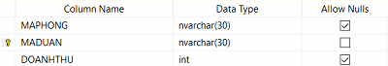

- Chi tiết

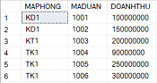

5. Table: DAMNHIEM
DAMNHIEM (MADUAN, MAPHONG)
+ Khóa chính: MADUAN, MAPHONG
- Design

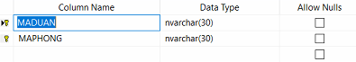

- Chi tiết

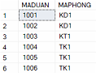

6. Table: DANHGIA
DANHGIA ( MADUAN, XEPLOAI, MAPHONG)
+ Khóa chính: MADUAN
+Khóa ngoại: MAPHONG
- Design

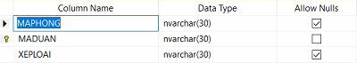

- Chi tiết

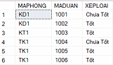

7. Table: QLCONGTAC
QLCONGTAC (MANHANVIEN, NGAYDI, NGAYVE, NOICONGTAC, MADUAN)
+ Khóa chính: MAPHONG
+Khóa Ngoại: MADUAN
- Design

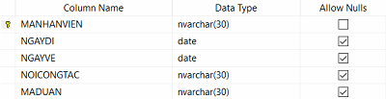

- Chi tiết

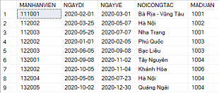

8. Table: LUONG
LUONG (MANHANVIEN, LUONGCOBAN, HESOLUONG)
+ Khóa chính: MANHANVIEN
- Design

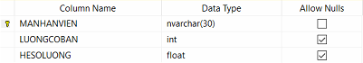

- Chi tiết

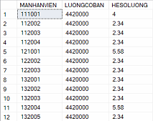

CHƯƠNG 3: SƠ ĐỒ QUAN HỆ

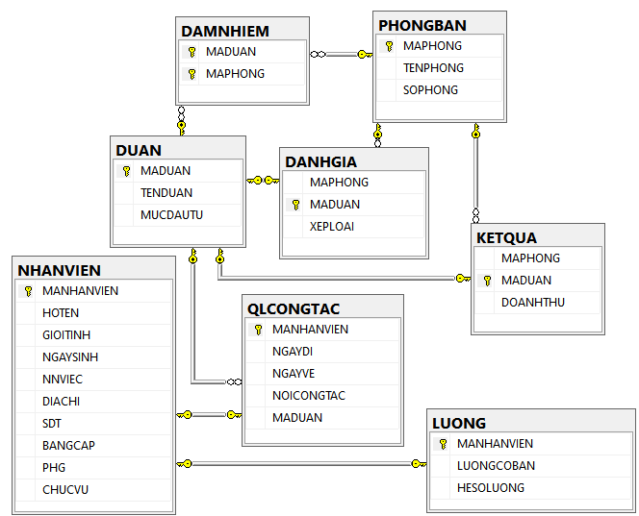

CHƯƠNG 4: CHI TIẾT CODE TẠO CƠ SỞ DỮ LIỆU

CREATE DATBASE BTLQLNV

USE BTLQLNV
GO

CREATE TABLE NHANVIEN(
MANHANVIEN NVARCHAR(30 )PRIMARY KEY ,
HOTEN NVARCHAR(50) NOT NULL,
GIOITINH CHAR(4),CHECK(GIOITINH IN ('NAM','NU')),
NGAYSINH DATE,
NNVIEC DATE,
DIACHI NVARCHAR(30),
SDT int,
BANGCAP NVARCHAR(30),
PHG NVARCHAR(30 ),
CHUCVU NVARCHAR(30),
)
GO

CREATE TABLE PHONGBAN(
MAPHONG NVARCHAR(30)PRIMARY KEY,
TENPHONG NVARCHAR(50) NOT NULL,
SOPHONG NVARCHAR(12),
)
GO

CREATE TABLE DUAN(
MADUAN NVARCHAR(30)PRIMARY KEY,
TENDUAN NVARCHAR(50) NOT NULL,
MUCDAUTU INT,
)
GO
CREATE TABLE DAMNHIEM(
MADUAN NVARCHAR(30) ,
MAPHONG NVARCHAR(30) ,
PRIMARY KEY(MADUAN,MAPHONG),
FOREIGN KEY (MADUAN) REFERENCES DUAN(MADUAN),
FOREIGN KEY (MAPHONG) REFERENCES PHONGBAN(MAPHONG),
)

GO

CREATE TABLE DANHGIA(
MAPHONG NVARCHAR(30) ,
MADUAN NVARCHAR (30),
XEPLOAI NVARCHAR (30),
PRIMARY KEY(MADUAN),
FOREIGN KEY (MAPHONG) REFERENCES PHONGBAN(MAPHONG),
FOREIGN KEY (MADUAN) REFERENCES DUAN(MADUAN),
)
GO
CREATE TABLE KETQUA(
MAPHONG NVARCHAR(30) ,
MADUAN NVARCHAR(30) NOT NULL,
DOANHTHU int,
PRIMARY KEY(MADUAN),
FOREIGN KEY (MADUAN) REFERENCES DUAN(MADUAN),
FOREIGN KEY (MAPHONG) REFERENCES PHONGBAN(MAPHONG),
)
GO

CREATE TABLE QLCONGTAC(
MANHANVIEN NVARCHAR(30 ) PRIMARY KEY,
NGAYDI date,
NGAYVE date,
NOICONGTAC NVARCHAR(30),
MADUAN NVARCHAR(30),
FOREIGN KEY (MANHANVIEN) REFERENCES NHANVIEN(MANHANVIEN),
FOREIGN KEY (MADUAN) REFERENCES DUAN(MADUAN),
)
GO

drop table LUONG
CREATE TABLE LUONG(
MANHANVIEN NVARCHAR(30 ) PRIMARY KEY,
LUONGCOBAN INT ,
HESOLUONG float,
FOREIGN KEY (MANHANVIEN) REFERENCES NHANVIEN(MANHANVIEN),
)

--------------------------------Nhân Viên---------------------------------------
Insert into NHANVIEN(MANHANVIEN,HOTEN,GIOITINH,NGAYSINH,NNVIEC,DIACHI,BANGCAP,SDT,PHG,CHUCVU) VALUES
('121001', N'Trần Quang Huy', 'NAM', '11/11/2000',' 06/06/2015', N'Q1-HCM', N'Tiến Sĩ', 0776105566,'KT1', N'Trưởng Phòng')
Insert into NHANVIEN(MANHANVIEN,HOTEN,GIOITINH,NGAYSINH,NNVIEC,DIACHI,BANGCAP,SDT,PHG,CHUCVU) VALUES
('122002', N'Nguyễn Đan Khánh', N'NU', '02/12/2000', '04/06/2017', N'Bình Thạnh-HCM', N'Kĩ Sư', 0776905566,'KT1', N'Nhân Viên')
Insert into NHANVIEN(MANHANVIEN,HOTEN,GIOITINH,NGAYSINH,NNVIEC,DIACHI,BANGCAP,SDT,PHG,CHUCVU) VALUES
('122003', N'Trần Mai Phương', N'NU', '04/05/1999', '02/06/2016', N'Q10-HCM', N'Kĩ Sư',0776139966 ,'KT1', N'Nhân Viên')
Insert into NHANVIEN(MANHANVIEN,HOTEN,GIOITINH,NGAYSINH,NNVIEC,DIACHI,BANGCAP,SDT,PHG,CHUCVU) VALUES
('111001', N'Phùng Thanh Độ', 'NAM', '12/09/1989', '08/07/2016', N'Q10-HCM', N'Thạc Sĩ', 0776159977, 'KD1', N'Trưởng Phòng' )
Insert into NHANVIEN(MANHANVIEN,HOTEN,GIOITINH,NGAYSINH,NNVIEC,DIACHI,BANGCAP,SDT,PHG,CHUCVU) VALUES
('112002', N'Hoàng Thái Bảo', 'NAM', '12/11/1999', '10/06/2018',N'Q2-HCM', N'Cử Nhân', 0776188877 , 'KD1', N'Nhân Viên' )
Insert into NHANVIEN(MANHANVIEN,HOTEN,GIOITINH,NGAYSINH,NNVIEC,DIACHI,BANGCAP,SDT,PHG,CHUCVU) VALUES
('112003', N'Phạm Đức Huy', 'NAM', '09/05/1998', '12/05/2017', N'Q9-HCM', N'Cử Nhân', 0776178877 , 'KD1', N'Nhân Viên' )
Insert into NHANVIEN(MANHANVIEN,HOTEN,GIOITINH,NGAYSINH,NNVIEC,DIACHI,BANGCAP,SDT,PHG,CHUCVU) VALUES
('112004', N'Phạm Minh Giang', N'NU', '12/08/1999',' 11/06/2017', N'Tân Bình-HCM', N'Cử Nhân',0776102266 , 'KD1', N'Nhân Viên')
Insert into NHANVIEN(MANHANVIEN,HOTEN,GIOITINH,NGAYSINH,NNVIEC,DIACHI,BANGCAP,SDT,PHG,CHUCVU) VALUES
('132001', N'Nhạc Thuận Thiên', N'NAM', '11/08/1998',' 12/06/2018', N'Q7-HCM', N'Kĩ Sư',0776959966, 'TK1', N'Nhân Viên')
Insert into NHANVIEN(MANHANVIEN,HOTEN,GIOITINH,NGAYSINH,NNVIEC,DIACHI,BANGCAP,SDT,PHG,CHUCVU) VALUES
('132002', N'Ngô Thị Quỳnh Như', N'NU', '11/05/1991',' 12/02/2017', N'Q5-HCM', N'Kĩ Sư',0776985577 , 'TK1', N'Nhân Viên')
Insert into NHANVIEN(MANHANVIEN,HOTEN,GIOITINH,NGAYSINH,NNVIEC,DIACHI,BANGCAP,SDT,PHG,CHUCVU) VALUES
('132003', N'Đỗ Ngọc Mỹ', N'NU', '12/02/1992',' 10/08/2018', N'Q1-HCM', N'Kĩ Sư',0776725577, 'TK1', N'Nhân Viên')
Insert into NHANVIEN(MANHANVIEN,HOTEN,GIOITINH,NGAYSINH,NNVIEC,DIACHI,BANGCAP,SDT,PHG,CHUCVU) VALUES
('132004', N'Quách Thành Vũ', N'NAM', '05/01/1991',' 12/06/2017', N'Q6-HCM', N'Tiến Sĩ',0776695577, 'TK1', N'Trưởng Phòng')
Insert into NHANVIEN(MANHANVIEN,HOTEN,GIOITINH,NGAYSINH,NNVIEC,DIACHI,BANGCAP,SDT,PHG,CHUCVU) VALUES
('132005', N'Lê Thị Mộng', N'NU', '03/01/1996',' 09/06/2016', N'Q3-HCM', N'Kĩ Sư',0776973366, 'TK1', N'Nhân Viên')

-------------------------------Phòng Ban -----------------------------------------
Insert into PHONGBAN( MAPHONG,SOPHONG, TENPHONG) values
('KD1', '110', N'KINH DOANH' )
Insert into PHONGBAN( MAPHONG,SOPHONG, TENPHONG) values
('KT1', '120', N'KỸ THUẬT')
Insert into PHONGBAN( MAPHONG,SOPHONG, TENPHONG) values
('TK1', '130', N'THIẾT KẾ')

------------------------------Dự Án----------------------------------------------
Insert into DUAN(MADUAN,TENDUAN,MUCDAUTU) values
('1001','MILO', 40000000)
Insert into DUAN(MADUAN,TENDUAN,MUCDAUTU) values
('1002','COFFE',10000000)
Insert into DUAN(MADUAN,TENDUAN,MUCDAUTU) values
('1003','GAME',50000000)
Insert into DUAN(MADUAN,TENDUAN,MUCDAUTU) values
('1004','OREO',45000000)
Insert into DUAN(MADUAN,TENDUAN,MUCDAUTU) values
('1005','IPHONE',90000000)
Insert into DUAN(MADUAN,TENDUAN,MUCDAUTU) values
('1006','LANDMARK',80000000)

-------------------------------Đảm Nhiệm -----------------------------------------
Insert into DAMNHIEM( MAPHONG, MADUAN) values
('KD1', '1001' )
Insert into DAMNHIEM( MAPHONG, MADUAN) values
('KD1', '1002' )
Insert into DAMNHIEM( MAPHONG, MADUAN) values
('KT1', '1003' )
Insert into DAMNHIEM( MAPHONG, MADUAN) values
('TK1', '1004' )
Insert into DAMNHIEM( MAPHONG, MADUAN) values
('TK1', '1005' )
Insert into DAMNHIEM( MAPHONG, MADUAN) values
('TK1', '1006' )

-------------------------------Quân Lý Công Tác--------------------------------------
Insert into QLCONGTAC(MANHANVIEN,NGAYDI,NGAYVE,NOICONGTAC,MADUAN) VALUES
('111001','02/01/2020', '03/01/2020', N'Bà Rịa - Vũng Tàu','1001')
Insert into QLCONGTAC(MANHANVIEN,NGAYDI,NGAYVE,NOICONGTAC,MADUAN) VALUES
('112003','05/25/2020', '07/07/2020', N'Nha Trang','1001')
Insert into QLCONGTAC(MANHANVIEN,NGAYDI,NGAYVE,NOICONGTAC,MADUAN) VALUES
('112002','03/25/2020', '05/07/2020', N'Hà Nội','1002')
Insert into QLCONGTAC(MANHANVIEN,NGAYDI,NGAYVE,NOICONGTAC,MADUAN) VALUES
('122003','06/05/2020', '09/08/2020', N'Bạc Liêu','1003')
Insert into QLCONGTAC(MANHANVIEN,NGAYDI,NGAYVE,NOICONGTAC,MADUAN) VALUES
('122002','01/01/2020', '02/05/2020', N'Phú Quốc','1003')
Insert into QLCONGTAC(MANHANVIEN,NGAYDI,NGAYVE,NOICONGTAC,MADUAN) VALUES
('132004','05/05/2020', '07/23/2020', N'Hà Nội','1004')
Insert into QLCONGTAC(MANHANVIEN,NGAYDI,NGAYVE,NOICONGTAC,MADUAN) VALUES
('132005','10/02/2020', '12/30/2020', N'Quảng Ngải','1004')
Insert into QLCONGTAC(MANHANVIEN,NGAYDI,NGAYVE,NOICONGTAC,MADUAN) VALUES
('132002','10/05/2020', '11/04/2020', N'Khánh Hòa','1006')
Insert into QLCONGTAC(MANHANVIEN,NGAYDI,NGAYVE,NOICONGTAC,MADUAN) VALUES
('132001','9/08/2020', '11/02/2020', N'Tây Nguyên','1004')

----------------------------Đánh giá-------------------------------------------
Insert into DANHGIA(XEPLOAI,MAPHONG,MADUAN) values
(N'Chưa Tốt','KD1', '1001')
Insert into DANHGIA(XEPLOAI,MAPHONG,MADUAN) values
(N'Tốt','KD1', '1002')
Insert into DANHGIA(XEPLOAI,MAPHONG,MADUAN) values
(N'Tôt','KT1', '1003')
Insert into DANHGIA(XEPLOAI,MAPHONG,MADUAN) values
(N'Chưa Tốt','TK1', '1004')
Insert into DANHGIA(XEPLOAI,MAPHONG,MADUAN) values
(N'Tôt','TK1', '1005')
Insert into DANHGIA(XEPLOAI,MAPHONG,MADUAN) values
(N'Tốt','TK1', '1006')

-----------------------------Kết Quả--------------------------------------------
Insert into KETQUA(MADUAN,MAPHONG,DOANHTHU) values
('1001','KD1',100000000)
Insert into KETQUA(MADUAN,MAPHONG,DOANHTHU) values
('1002','KD1',150000000)
Insert into KETQUA(MADUAN,MAPHONG,DOANHTHU) values
('1003','KT1',200000000)
Insert into KETQUA(MADUAN,MAPHONG,DOANHTHU) values
('1004','TK1',90000000)
Insert into KETQUA(MADUAN,MAPHONG,DOANHTHU) values
('1005','TK1',250000000)
Insert into KETQUA(MADUAN,MAPHONG,DOANHTHU) values
('1006','TK1',300000000)

---------------------------------Lương nhân viên-------------------------

Insert into LUONG(MANHANVIEN,LUONGCOBAN,HESOLUONG)values
('121001',4420000,5.58)
Insert into LUONG(MANHANVIEN,LUONGCOBAN,HESOLUONG)values
('122002',4420000,2.34)
Insert into LUONG(MANHANVIEN,LUONGCOBAN,HESOLUONG)values
('122003',4420000,2.34)
Insert into LUONG(MANHANVIEN,LUONGCOBAN,HESOLUONG)values
('111001',4420000,4)
Insert into LUONG(MANHANVIEN,LUONGCOBAN,HESOLUONG)values
('112002',4420000,2.34)
Insert into LUONG(MANHANVIEN,LUONGCOBAN,HESOLUONG)values
('112003',4420000,2.34)
Insert into LUONG(MANHANVIEN,LUONGCOBAN,HESOLUONG)values
('112004',4420000,2.34)
Insert into LUONG(MANHANVIEN,LUONGCOBAN,HESOLUONG)values
('132001',4420000,2.34)
Insert into LUONG(MANHANVIEN,LUONGCOBAN,HESOLUONG)values
('132002',4420000,2.34)
Insert into LUONG(MANHANVIEN,LUONGCOBAN,HESOLUONG)values
('132003',4420000,2.34)
Insert into LUONG(MANHANVIEN,LUONGCOBAN,HESOLUONG)values
('132004',4420000,5.58)
Insert into LUONG(MANHANVIEN,LUONGCOBAN,HESOLUONG)values
('132005',4420000,2.34)

CHƯƠNG 5: CÁC TRUY VẤN

USE BTLQLNV
1.Truy vấn thông tin nhân viên
SELECT *
FROM NHANVIEN
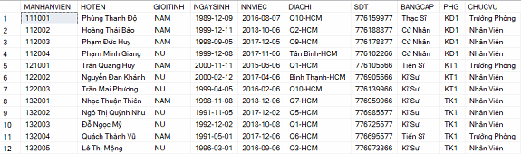

2.Truy vấn nhân viên có giới tính là nữSELECT *
SELECT *
FROM NHANVIEN
WHERE GIOITINH = 'NU'
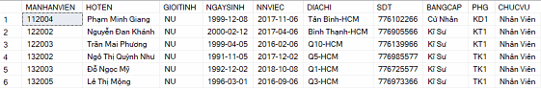

3.Có tất cả bao nhiêu nhân viên nam
SELECT COUNT(MANHANVIEN) AS 'Số Nhân Viên Nam Trong CTy Là'
FROM NHANVIEN
WHERE GIOITINH = 'NAM'

4.SỐ NGÀY CÔNG TÁC CỦA NHÂN VIÊN
SELECT NV.MANHANVIEN, NV.HOTEN, DATEDIFF(day,NGAYDI,NGAYVE)as N'Ngày công tác'
FROM NHANVIEN NV INNER JOIN QLCONGTAC QLCT ON NV.MANHANVIEN = QLCT.MANHANVIEN

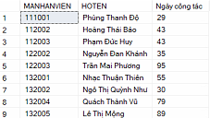

5.nhân viên có họ là PHẠM
SELECT*
FROM NHANVIEN
WHERE HOTEN LIKE N'Phạm%'

6.Sắp xếp ngày nhận việc của nhân viên theo thứ tự tăng dần
SELECT * FROM NHANVIEN
ORDER BY NNVIEC

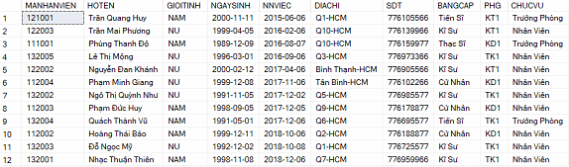

7.Đảm nhiệm nhiều dự án nhất
SELECT TOP(1) pb.TENPHONG, COUNT(da.MADUAN) AS 'Soduan'
FROM dbo.PHONGBAN pb, dbo.DAMNHIEM dn, dbo.DUAN da
WHERE pb.MAPHONG = dn.MAPHONG AND dn.MADUAN = da.MADUAN
GROUP BY pb.TENPHONG
ORDER BY COUNT(da.MADUAN) DESC

8.phòng ban đảm nhiệm nhiều hơn 1 dự án
SELECT pb.TENPHONG, COUNT(da.MADUAN) AS 'Soduan'
FROM dbo.PHONGBAN pb, dbo.DAMNHIEM dn, dbo.DUAN da
WHERE pb.MAPHONG = dn.MAPHONG AND dn.MADUAN = da.MADUAN
GROUP BY pb.TENPHONG
HAVING COUNT(dn.MADUAN) > 1
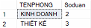

9.Lương nhân viên cao nhất
SELECT TOP(1) nv.HOTEN, l.HESOLUONG*l.LUONGCOBAN AS 'luong'
FROM dbo.NHANVIEN nv, dbo.LUONG l
WHERE l.MANHANVIEN = nv.MANHANVIEN
ORDER BY l.HESOLUONG*l.LUONGCOBAN DESC

10.Tìm nhân viên vào làm trong 30/5/2014 tới 24/2/2017
SELECT*
FROM NHANVIEN
WHERE NNVIEC BETWEEN '2014-05-30' AND '2017-02-24'
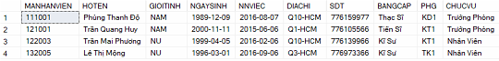

11.Nhân viên làm việc lâu đời nhất
SELECT top(1)
HOTEN,NNVIEC
FROM NHANVIEN
ORDER BY NNVIEC
)

